C o l l è g e O l y m p e
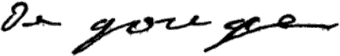

Menus du 1er au 4 septembre 2015
(sous réserve de modifications)

Mardi 1er septembre

Melon*
ou pastèque*

Steak haché
Frites

Fromage

Glace

* produit frais de saison (priorité est donnée aux fruits et légumes
cultivés dans la couronne bordelaise et le Lot-et-Garonne)

Jeudi 3 septembre Vendredi 4 septembre

Taboulé Salade de tomates*
ou salade de pommes de terre ou salade de concombre*

Dos de colin en sauce Poulet rôti
Brocolis/carottes vichy Pâtes

Fromage Yaourt

Fruit * Compote de pommes

Le principal Le gestionnaire

N. BONNET O. AUCHTER

